<워게임 풀이문서>

1번(gremlin) 풀이

이안나

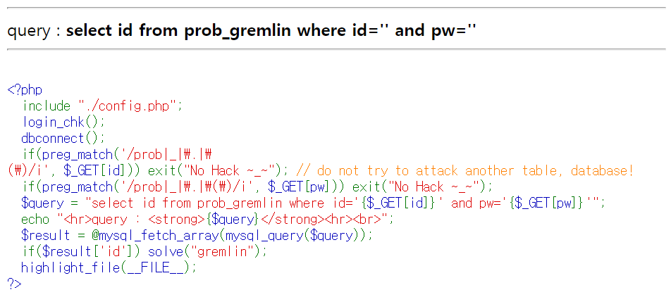

gremlin의 문제 화면이다.

preg_match로 질의문에 _와 . 그리고 ()사용을 제한하고있다.

if($result['id']) solve("gremlin");

위의 if문에서 질의가 참이면 solve("gremlin")이 실행된다.

따라서 pw=’’ or true를 입력하고 뒤를 주석 처리하여 조건을 만족시켜 문제를 해결하였다.

